

**ĐẠI HỌC QUỐC GIA THÀNH PHỐ HỒ CHÍ MINH**

**TRƯỜNG ĐẠI HỌC CÔNG NGHỆ THÔNG TIN**







**NHẬP MÔN MẠNG MÁY TÍNH**

**LỚP: IT005.O118**

**BÀI TẬP 3**

**Nhóm: CYBER SQUAD**

**Học ít hiểu nhiều**



**MỤC LỤC**

Bảng đánh giá thành viên. 2

Câu 1. So sánh TCP và UDP: 3

Câu 2. So sánh HTTP bền vững và không bền vững 5

Câu 3. Phân biệt Get và Post trong HTTP 7

Câu 4. Pop 3 và Imap giống và khác nhau như thế nào? 10

Câu 5. DNS là gì? Tại sao phải dùng DNS? Nêu các loại DNS hiện có. 12

Nhận xét chung về bài tập: 13

NGUỒN THAM KHẢO: 15

**Bảng đánh giá thành viên.**

|  |  |  |  |
| --- | --- | --- | --- |
| **MSSV** | **Tên thành viên** | **Phân chia công việc** | **Đánh giá** |
| 22521060 | Lê Minh Nhựt(C) | Câu 1, chỉnh sửa | 100% |
| 22520195 | Trần Đình Khánh Đăng | Câu 2, chỉnh sửa | 100% |
| 22521189 | Thái Ngọc Quân | Câu 3, góp ý kiến | 100% |
| 22521078 | Bùi Nhật Phi | Câu 4, góp ý kiến | 100% |
| 22520127 | Võ Ngọc Bảo | Câu 5, góp ý kiến | 100% |

Câu 1. **So sánh TCP và UDP**:

**TCP (Transmission Control Protocol**)**:** là một giao thức định hướng kết nối (connection-oriented). Có nghĩa là trước khi bắt đầu truyền dữ liệu, máy tính gửi và máy tính nhận phải thiết lập một kết nối. Sau khi kết nối được thiết lập, máy tính gửi sẽ gửi dữ liệu từng gói một. Máy tính nhận sẽ nhận dữ liệu và đảm bảo rằng tất cả các gói đều được nhận đúng thứ tự và không bị lỗi. Nếu một gói bị mất hoặc bị lỗi, máy tính nhận sẽ yêu cầu máy tính gửi lại gói đó.

**UDP (User Datagram Protocol):** là một giao thức không định hướng kết nối (connectionless). Điều này có nghĩa là máy tính gửi và máy tính nhận không cần thiết lập kết nối trước khi bắt đầu truyền dữ liệu. Máy tính gửi sẽ gửi dữ liệu từng gói một, và máy tính nhận sẽ nhận dữ liệu đó mà không cần đảm bảo rằng tất cả các gói đều được nhận đúng thứ tự hoặc không bị lỗi. Nếu một gói bị mất hoặc bị lỗi, máy tính nhận sẽ không biết điều đó và sẽ tiếp tục nhận dữ liệu.

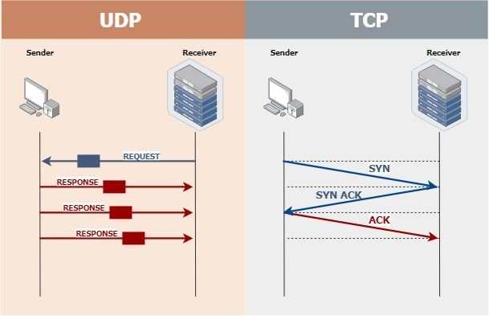

*Hình 1: TCP và UDP*

**BẢNG SO SÁNH TCP VÀ UDP**

|  |  |  |
| --- | --- | --- |
|  | **TCP** | **UDP** |
| **Định hướng kết nối** | Có | Không |
| **Kiểm soát lỗi** | Có | Không |
| **Đảm bảo thứ tự** | Có | Không |
| **Tốc độ** | Nhanh hơn | Chậm hơn |
| **Tiêu thụ tài nguyên** | Nhiều hơn | Ít hơn |
| **Ứng dụng** | Thích hợp cho các ứng dụng cần độ tin cậy cao, như truyền file, duyệt web, email | Thích hợp cho các ứng dụng cần tốc độ cao, như phát trực tuyến video, chơi game trực tuyến |

**Kết luận:**

Lựa chọn giữa **UDP và TCP** phụ thuộc vào yêu cầu của ứng dụng. Nếu ứng dụng yêu cầu độ tin cậy cao, thì **TCP** là lựa chọn tốt hơn. Nếu ứng dụng yêu cầu tốc độ cao, thì **UDP** là lựa chọn tốt hơn.

Câu 2. **So sánh HTTP bền vững và không bền vững**

**HTTP bền vững** là giao thức HTTP cho phép một kết nối TCP được giữ mở để truyền nhiều yêu cầu và phản hồi. Điều này trái ngược với **HTTP không bền vững**, trong đó mỗi yêu cầu và phản hồi yêu cầu một kết nối TCP mới.

**BẢNG SO SÁNH HTTP BỀN VỮNG VÀ HTTP KHÔNG BỀN VỮNG**

|  |  |  |
| --- | --- | --- |
|  | **HTTP bền vững** | **HTTP không bền vững** |
| **Số lượng kết nối TCP** | Một kết nối cho nhiều yêu cầu | Một kết nối cho mỗi yêu cầu |
| **Thời gian kết nối** | Có thể được giữ mở trong một thời gian dài | Kết nối được đóng sau mỗi yêu cầu |
| **Lợi ích** | Cải thiện hiệu suất, giảm sử dụng tài nguyên, tăng khả năng mở rộng | Đơn giản, dễ triển khai |
| **Nhược điểm** | Có thể bị lạm dụng, dẫn đến tắc nghẽn mạng | Có thể dẫn đến hiệu suất kém hơn trong một số trường hợp |

**Kết luận:**

**HTTP bền vững** là một loại giao thức hiệu quả hơn **HTTP không bền vững**. Nó có thể cải thiện hiệu suất, giảm sử dụng tài nguyên và tăng khả năng mở rộng của mạng. Tuy nhiên, **HTTP không bền vững** đơn giản và dễ triển khai hơn.

Câu 3. **Phân biệt Get và Post trong HTTP**

- **Get** là phương thức HTTP được sử dụng để truy vấn dữ liệu từ máy chủ. Dữ liệu được gửi bằng phương thức GET được đặt trong URL, dưới dạng các tham số được phân tách bằng dấu và (ampersand).

- **Post** là phương thức HTTP được sử dụng để gửi dữ liệu đến máy chủ để tạo, cập nhật hoặc xóa dữ liệu. Dữ liệu được gửi bằng phương thức POST được đặt trong phần thân của yêu cầu HTTP.

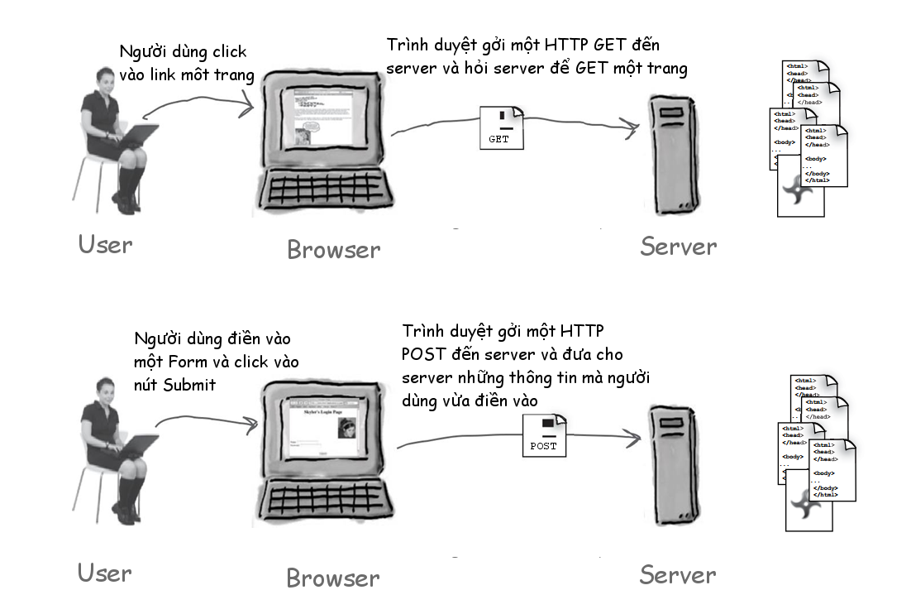

*Hình 3: Get và post*

**BẢNG PHÂN BIỆT GET VÀ POST**

|  |  |  |
| --- | --- | --- |
|  | **GET** | **POST** |
| **Lịch sử** | Được lưu trong lịch sử duyệt web | Không được lưu trong lịch sử duyệt web |
| **Đánh dấu** | Có thể được đánh dấu | Không thể được đánh dấu |
| **Cache** | Có thể được lưu trong bộ nhớ cache | Không thể lưu trong bộ nhớ cache |
| **Các hành vi trở lại/gửi lại** | Yêu cầu GET được thực thi lại nhưng có thể không được gửi lại đến máy chủ nếu HTML được lưu trữ trong bộ nhớ cache của trình duyệt. | Trình duyệt thường cảnh báo người dùng rằng dữ liệu sẽ cần được gửi lại. |
| **Loại mã hóa (thuộc tính enctype)** | application/x-www-form-urlencoded | multipart/form-data hoặc  application/x-www-form  -urlencoded |
| **Hạn chế kiểu dữ liệu** | Chỉ cho phép các ký tự ASCII. | Không giới hạn |
| **Hạn chế độ dài dữ liệu** | URL thường bị giới hạn 2048 kí tự. | Không giới hạn |
| **Khả năng sử dụng** | Không nên sử dụng khi gửi các thông tin nhạy cảm | Sử dụng khi gửi thông tin nhạy cảm |
| **Bảo mật** | **Kém bảo mật** | Bảo mật hơn |
| **Vị trí dữ liệu** | **Đặt trong URL** | Đặt trong phần thân tin nhắn HTTP |

**Kết luận:**

**Get và Post** là hai phương thức HTTP quan trọng được sử dụng để gửi dữ liệu từ máy khách đến máy chủ. Việc lựa chọn phương thức nào sẽ phụ thuộc vào các yêu cầu cụ thể của ứng dụng.

Câu 4. **Pop 3 và Imap giống và khác nhau như thế nào?**

**POP3** (Post Office Protocol version 3). Đây là một giao thức truy cập email đơn giản và cũ hơn. Nó được sử dụng để tải toàn bộ email từ máy chủ xuống máy tính cục bộ. Khi bạn kết nối với máy chủ POP3, tất cả email mới sẽ được tải xuống máy tính của bạn. Bạn có thể đọc, xóa và tạo email trên máy tính của mình. Khi bạn ngắt kết nối với máy chủ POP3, tất cả email sẽ vẫn được lưu trữ trên máy tính của bạn. (Hình 4.1)

***Hình 4.1***

**IMAP** (Internet Message Access Protocol). Đây là một giao thức truy cập email hiện đại hơn. Nó được sử dụng để truy cập email trên máy chủ. Khi bạn kết nối với máy chủ IMAP, bạn có thể đọc, xóa và tạo email trên máy chủ. Các thay đổi bạn thực hiện trên máy chủ sẽ được đồng bộ hóa với tất cả các thiết bị khác mà bạn sử dụng để truy cập email của mình. (Hình 4.2)

*Hình 4.2*

**Giống nhau:**

* Cả hai đều là giao thức truy cập email.
* Cả hai đều cho phép người dùng đọc email, xóa email, và tạo thư mới.
* Cả hai đều được hỗ trợ bởi hầu hết các ứng dụng email khách.

**Khác nhau:**

|  |  |  |
| --- | --- | --- |
|  | **POP3** | **IMAP** |
| **Cách thức lưu trữ email** | Tải toàn bộ email xuống máy tính cục bộ | Chỉ lưu trữ các thông tin liên quan đến email trên máy tính cục bộ |
| **Cách thức đồng bộ hóa** | Đồng bộ hóa email khi bạn kết nối với máy chủ | Đồng bộ hóa email liên tục |

**Kết luận:**

**POP3 và IMAP** là hai giao thức truy cập email phổ biến. Cả hai giao thức đều có những ưu và nhược điểm riêng. Người dùng nên lựa chọn giao thức phù hợp với nhu cầu của mình.

Câu 5. **DNS là gì? Tại sao phải dùng DNS? Nêu các loại DNS hiện có.**

**Khái niệm:**

DNS (Domain Name System): là hệ thống phân giải tên miền. Nó cơ bản là một hệ thống chuyển đổi các **[tên miền website](https://www.matbao.net/ten-mien/dang-ky-ten-mien.html" \l "kiem-tra-ten-mien)** mà chúng ta đang sử dụng, ở dạng [www.tenmien.com](http://www.tenmien.com) sang một địa chỉ IP dạng số tương ứng với **tên miền** đó và ngược lại. (Hình 5)

*Hình 5*

**Tại sao phải dùng DNS?**

**Tên miền** là một chuỗi ký tự dễ nhớ và dễ đọc, trong khi **địa chỉ IP** là một chuỗi số khó nhớ. DNS giúp người dùng dễ dàng truy cập các trang web và dịch vụ trên Internet.

**Các loại DNS hiện có:**

Có hai loại DNS chính:

* **DNS công cộng:** Đây là loại DNS được cung cấp miễn phí bởi các nhà cung cấp dịch vụ Internet (ISP). DNS công cộng thường được sử dụng bởi người dùng cá nhân và doanh nghiệp nhỏ.
* **DNS chuyên dụng:** Đây là loại DNS được cung cấp bởi các công ty chuyên cung cấp dịch vụ DNS. DNS chuyên dụng thường có nhiều tính năng và tùy chỉnh hơn DNS công cộng.

Ngoài ra, còn có một số loại DNS khác, chẳng hạn như:

* **DNS phân tán:** Đây là loại DNS được phân tán trên nhiều máy chủ ở nhiều địa điểm khác nhau. DNS phân tán có thể giúp cải thiện tốc độ truy cập và khả năng phục hồi.
* **DNS bảo mật:** Đây là loại DNS sử dụng các biện pháp bảo mật để bảo vệ dữ liệu người dùng. DNS bảo mật có thể giúp ngăn chặn các cuộc tấn công mạng.
* **DNS cá nhân:** Đây là loại DNS được sử dụng cho các mạng riêng. DNS cá nhân có thể giúp quản lý lưu lượng truy cập và bảo mật mạng.

**Kết luận:**

**DNS** là một hệ thống quan trọng trên Internet. Nhờ DNS, người dùng có thể dễ dàng truy cập các trang web và dịch vụ trên Internet.

**\* Nhận xét chung về bài tập:**

- Nắm được về TCP và UDP, sự giống nhau và khác nhau giữa chúng.

- Giúp hiểu rõ về HTTP bền vững và không bền vững, sự khác nhau giữa chúng.

- Biết khái niệm và phân biệt được get và post trong HTTP.

- Biết được điểm giống và khác nhau giữa POP3 và IMAP.

- Nắm được khái niệm DNS, mục đích sử dụng và một số loại DNS phổ biến.

**\*Câu hỏi của nhóm:** Nhóm không có câu hỏi.

**NGUỒN THAM KHẢO:**

* [Sự khác nhau giữa giao thức TCP và UDP - QuanTriMang.com](https://quantrimang.com/cong-nghe/su-khac-nhau-giua-giao-thuc-tcp-va-udp-154559)
* [Bài 12: Kết nối bền vững và không bền vững trong HTTP (sinhviencntt.net)](https://sinhviencntt.net/ket-noi-ben-vung-va-khong-ben-vung-http-1013)
* [HTTP request methods, sự khác nhau cơ bản giữa Get method và Post method (viblo.asia)](https://viblo.asia/p/http-request-methods-su-khac-nhau-co-ban-giua-get-method-va-post-method-L4x5xpEr5BM" \l ":~:text=HTTP request methods 1 GET: %C4%91%C6%B0%E1%BB%A3c s%E1%BB%AD d%E1%BB%A5ng,v%E1%BB%9Bi nh%E1%BB%AFng g%C3%AC %C4%91%C6%B0%E1%BB%A3c g%E1%BB%ADi l%C3%AAn More items)
* [So sánh sự khác biệt giữa POP3 và IMAP (funix.edu.vn)](https://funix.edu.vn/chia-se-kien-thuc/so-sanh-su-khac-biet-giua-pop3-va-imap/)
* [DNS là gì? Tầm quan trọng của DNS trong thế giới mạng (matbao.net)](https://wiki.matbao.net/dns-la-gi-tam-quan-trong-cua-dns-trong-the-gioi-mang/)

<https://vietnix.vn/udp-va-tcp/>